«День Астаны»
На линейке начальник лагеря познакомил детей с праздником, который 6 июля празднуют все казахстанцы, познакомил с историей возникновения этого города.
Воспитатели в игровых комнатах показали презентацию о городе Астане, о ее достопримечательностях, рассказали о разных названиях города, познакомили с событиями национального и международного масштаба, которые проходили в этом городе. После ознакомления для детей был устроен флешмоб, где они должны были в группах показывать самые знаменитые достопримечательности города Астаны. Детям было очень весело, интересно и это позволяло легко запомнить данные сооружения. После мероприятия дети участвовали в конкурсе рисунков на асфальте «Я люблю тебя Астана», где были выбраны лучшие рисунки, дети были награждены сладкими призами. Старшие ребята написали свои сочинения об этом прекрасном городе.
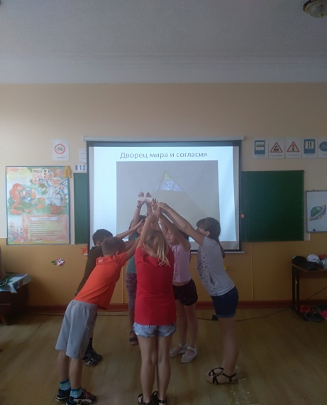
День прошёл очень позитивно, интересно, разнообразно и познавательно.
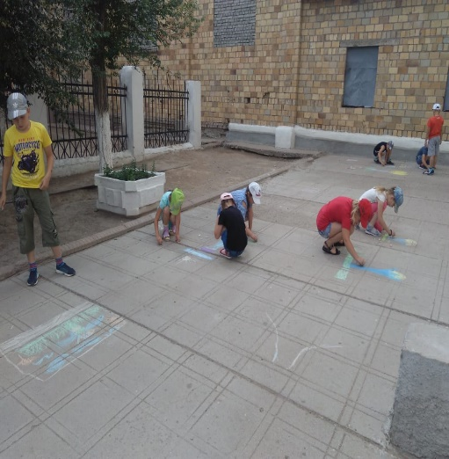
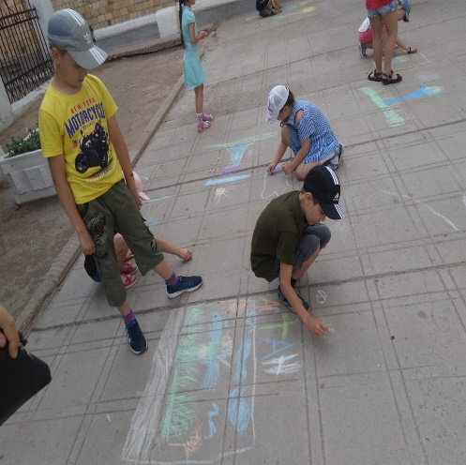
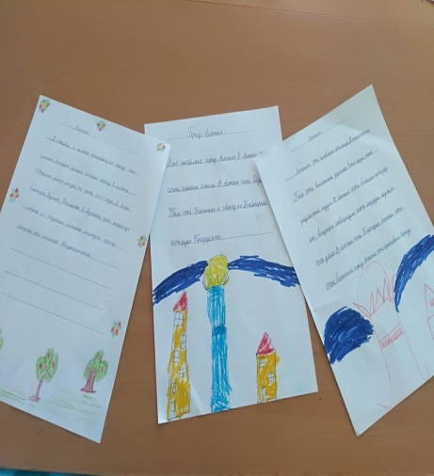
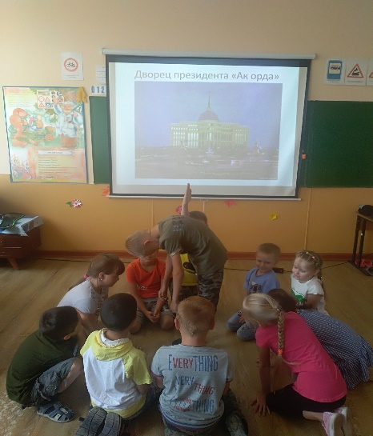
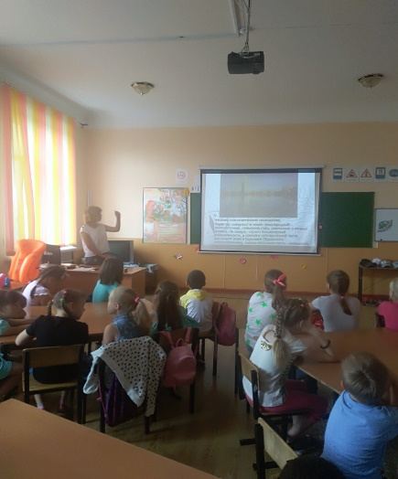

"The Day Of Astana»
On the line the head of the camp introduced the children to the holiday, which is celebrated on July 6 by all Kazakhstanis, acquainted with the history of this city.
Teachers in the game rooms showed a presentation about the city of Astana, its attractions, talked about the different names of the city, introduced to the events of national and international scale, which took place in this city. After acquaintance for children the flashmob where they had to show the most famous sights of the city of Astana in groups was arranged. The children had a lot of fun, interesting and it made it easy to remember these buildings. After the event, the children participated in the competition of drawings on the asphalt "I love you Astana", where the best drawings were selected, the children were awarded sweet prizes.The older guys wrote their works about this beautiful city.
The day was very positive, interesting, diverse and informative.

"Астана күні"
Жиында лагерь бастығы таныстырды балалар, ол 6 шілдеде тойланады, барлық қазақстандықтар, тарихымен таныстырды туындаған.
Тәрбиешілер ойын бөлмелерінде көрсетті туралы презентация, Астана туралы, оның көрікті жерлері туралы әңгімеледі, әр түрлі атауларында қаласының таныстырды оқиғалармен ұлттық және халықаралық ауқымдағы мектеп. Кейін танысу үшін балалар орналасты флешмоб, онда олар топтарда көрсету, ең әдемі, көрікті қала-Астана. Балаларға өте көңілді, қызықты болды және бұл мүмкіндік берді есте сақтау оңай бұл құрылыстар. Іс-шарадан кейін балалар асфальтта "сүйемін сені, Астана" таңдалып, ең үздік суреттер, балалар тәтті сыйлықтармен марапатталды.Үлкен балалар жазды өз шығармалары туралы бұл тамаша.
Кеш өте жағымды, қызықты, әр түрлі және танымды болды.

